Сім чудес України
Урок – подорож
Мета:
навчальна: ознайомити учнів із семи чудесами України, розкрити їх красу та історичне минуле; пригадати твори української літератури, в яких згадуються ці чудеса;
розвивальна: розвивати навички самостійної роботи, творчі здібності, культуру усного мовлення;
виховна: виховувати любов до рідного краю, його історичного минулого, любов до прекрасного.
Міжпредметні зв’язки: історія, географія.
Обладнання: інтерактивна дошка, карта України.

Вчитель : У світі є багато напрочуд прекрасних місць. Сім найкращих з них називають чудесами світу. Це справді дивовижні витвори мистецтва, що здаються нерукотворними: єгипетські піраміди, Олександрійський маяк, сади Семіраміди...
Але краса має багато облич, вона втілюється в різних формах, і багато з таких втілень знаходяться в Україні. Серед них теж можна виділити сім чудес.
На сьогоднішньому уроці ми з вами дізнаємося, що це за чудеса.
Мої помічники - дослідники підготували вам розповіді про них, але пізнавати ці чудеса ми будемо з вами разом. Для цього пригадаємо твори української літератури, історичні факти, відомі імена нашої країни, в яких є згадки про ці сім чудес.
Учень дослідник на екрані інтерактивної дошки проектує перший слайд, поділений на п’ять рівних частин. На кожній частині закодоване питання. Якщо відповідь учнів правильна, відкривається картинка. Відповівши на всі п’ять питань вірно, учні мають змогу побачити фото одного з семи чудес України – Києво – Печерську лавру.
Питання до першого слайду:
1.Який твір Ірини Жиленко присвячений багатовіковій історії, надзвичайній духовності та культурі Києво-Печерської лаври. («Святиня»)
2. Яку назву мала перша видана в друкарні Києво – Печерської лаври книга, що дійшла до наших днів. («Часословець»(1616 – 1617рр.))
3. З якими іменами пов’язана нова хвиля відродження Печерського монастиря. (Никифор Тур,Петро Могила, Інокентій Гізель, Єлисей Плетенський)
4. Звідки походить назва лаври «Печерська»( Походить від слова «печери», бо саме у печерах на її території оселялись перші монахи)
5. Хто став засновником Києво-Могилянської академії (Петро Могила)
Відкривається Києво – Печерської лаври. (Слайд №1)

Вчитель: Києво-Печерська лавра була заснована близька тисячі років тому. Тисячі людей приїздять сюди, щоб подивитись не тільки на цей дивовижний витвір мистецтва, але й насправді святе місце.
Початок розвитку цієї народної святині дали два православні монахи. Вони почали рити у землі печери, щоб жити там, майже не спілкуючись із зовнішнім світом. Таким чином, вони намагались найбільше з'єднатися з Богом.
Печери стали останнім притулком для усіх, хто жив у них та помер у давні часи. У печерах лаври знаходиться найбільша кількість похованих святих у світі — 119. Тут є і легендарний Ілля Муромець та той, хто почав написання історії слов'янського народу — монах Нестор-літописець. Є тут і святий Агапій, який, за легендою, писав ікони, які потім зцілювали безнадійно хворих, і, кажуть, якщо зараз ви підійдете до святих мощів і поцілуєте їх, то всі ваші хвороби зціляться.
Києво-Печерська лавра є одним із найдорожчих скарбів українського народу, і тому, щоб не загубити його, треба берегти її як своє життя, родину, душу.
Учень дослідник на екрані інтерактивної дошки проектує другий слайд. Учні дають відповіді на запитання.
1.Назвіть відомі імена письменників, які присвятили свої твори темі історичної битви під Хотином. (Осип Маковей,Іван Гундулич, Мирон Костін, Варцлав Потоцький.)
2.Яку назву має роман відомої української письмненниці Зінаїди Тулуб, присвячений пам’ятній події Хотинської битви. («Людолови»)
3.Назвіть відомі імена, пов’язані з Хотином, хто присвятив йому свої твори, хто боровся під його стінами, вписавши славні сторінки в його історію.( Михайло Ломоносов і Василь Докучаєв, Давид Гурамішвилі й Олександр Афанасьєв-Чужбинський, Богдан Хмельницький і Петро Сагайдачний, Василь Чапаєв і Григорій Котовський)
4. Яку назву має картина, що зображає битву під Хотином, що належить художникові О. Климку ( «Бій запорозьких козаків з турками під Хотином
у1621році».)
5. Про який літературний твір Юрія Мушкетика про Хотин Валерій Смолій сказав : «Відтворені Ю. Мушкетиком у художній формі події та факти належать до найбільш складних і суперечливих в історичній долі українського народу» («Яса»)
Відкривається фото Хотинської фортеці. (Слайд №2)
Вчитель: Історико - архітектурний заповідник "Хотинська фортеця" Хотин - одне з найдавніших міст України, яке нещодавно відсвяткувало своє 1000-річчя. На початку XI ст. київський князь Володимир Великий створив систему прикордонних фортець на заході й півдні своєї держави, у тому числі Хотин.
Учень дослідник на екрані інтерактивної дошки проектує третій слайд. Учні дають відповіді на запитання.
- Особиста хоробрість, безстрашність та військова майстерність характерні для цього героя, який війну з ворогами віри христової вважає головним завданням свого життя. (Кирило Тур, Роман «Чорна рада»)
- Драматизована картина повстання 1637 p., як ретроспектива, вплітається в розвиток сюжетної лінії поеми Пантелеймона Куліша, що має назву…. ("Настуся")
- Поема , де основну увагу зосереджено на змалюванні героїчних постатей запорізьких гетьманів XVI - першої половини XVII століть, що захищали край від турецько-татарської та польської експансії. ("Україна»)
- В основу сюжету твору покладено історичні події, що розвивалися у першій половині 1663 р. на Лівобережжі та гострої боротьби за булаву між кількома претендентами, висунутими старшинськими угрупованнями і запорожцями. («Чорна рада»)
- В якому творі П.Куліш у філософських роздумах про долю Батьківщини наводить польсько-шляхетські та українські погляди на причини взаємного антагонізму. ( "Дунайська дума")

Відкривається фото Хортиці. (Слайд №3)
Вчитель:Хо́ртиця — найбільший острів на Дніпрі, розташований у районі міста Запоріжжя, нижче Дніпрогесу. Унікальний природний та історичний комплекс. Завдяки стратегічному розташуванню Хортиця мала багате історичне минуле. Хортицявідіграла чималу роль у боротьбі козаків проти татар і поляків.
1965 року острів став державним історико-культурним заповідником, в якому передбачено створити музейний комплекс, присвячений історії запорозького козацтва. Археологічні й історичні знахідки здебільшого зберігаються в Запорізькому історичному музеї, що в північній кінцівці острова.

Учень дослідник на екрані інтерактивної дошки проектує четвертий слайд. Учні дають відповіді на запитання.
- Про який роман автор сказав «… я хотів у цю книжку, суто сучасну, сказати б, гостро сучасну, вставити кілька розділів про Київ найдавніший, щоб поєднати духом історії будови минулого з сьогоднішнім… Ясна річ, розділи ті мали включати в себе щось про Софійський собор, бо кого ж не хвилює ще й сьогодні ця найдавніша мистецька споруда, власне, найдавніша не лише на Україні, а на всій території, що колись іменувалася Київською Руссю… («Диво» П.Загребельний)
- Назвіть героїв роману «Диво», життєві шляхи яких перехрестилися на майдані, де підіймався величний та дивовижний храм Софії київської.( Зодчий Сивоок та князь Ярослав)
- Назвіть ІІ сюжетну площину роману «Диво», події якої розгортаються у воєнному Києві. (У цій площині лише одна сюжетна лінія: Гордія Отави — професора Шнурре )
- Головний персонаж роману «Диво», який зображується реальною людиною: твердим і цілеспрямованим, але водночас жорстоким, закоханим у книги, мудрим, і в той же _ час незахищеним, слабким, як звичайний смертний. ( Князь Ярослав Мудрий).
- Яка основна ідея роману «Диво» П. Загребельного. (Справжня історія — це історія творення, а не руйнування).
Відкривається фото Софії Київської. (Слайд №4)
Вчитель:Софія Київська Софійський собор - всесвітньо відома пам'ятка архітектури і монументального живопису ХI століття Будівничим Cвятої Софії літописці називають великого київського князя Ярослава Мудрого.
На екран фото Ярослава Мудрого.
Учень дослідник на екрані інтерактивної дошки проектує п’ятий слайд. Учні дають відповіді на запитання.
- Що в перекладі з грецького означає Херсонес. (Півострів)
- Хто з літературних митців оспівував в своїх творах Південний берег Криму (Адам Міцкевич , Олександр Пушкін , Леся Українка , Максим Богданович.)
- У кого з українських письменників та літературних діячів є кримські сторінки життя і творчості. (Степан Руданський, Амвросій Метлинський, Микола Костомаров, Яків Щоголів, Олександр Кониський, І. Карпенко-Карий)
- Яку другу назву має Херсонес Таврійський ( "Руська Троя")
- .Як звали першого історика на теренах України, який жив і працював в Херсонесі. (Сіріск)
Відкривається фото Херсонесу таврійського. (Слайд №5)
Вчитель: Херсонес Таврійський – це місто - держава , яке було засноване понад 2500 тисячі років тому на південному заході Криму і є частиною історії Древньої Греції, Древнього Риму та Візантії... Нині його руїни - одна з найвизначніших пам'яток Севастополя
Учень дослідник на екрані інтерактивної дошки проектує шостий слайд. Учні дають відповіді на запитання.
1 Хто є засновником Софіївки в Умані та на честь кого він названийі. (Станіслав Потоцький та названий на честь його дружини Софії Вітт-Потоцької)
2. Хто присвятив свій твір парку Софіївці та яку він має назву.
( Польський письменник Станіслав Трембецький у 1806 році присвятив парку поему «Zofiówka», яку пізніше було перекладено на кілька інших мов.)
3. Бюст якого українського поета в 1964 році було встановлено на Кавказькій гірці в Софіївці.( Бюст Тараса Григоровича Шевченка)
4. Хто із зарубіжних письменників сам добре знав українську пісню і після повернення додому з Софіївки, захоплений поезією Т. Шевченка і українською народною піснею. «продовжував оповідати дива про Софіївку і про те, як він вільно почувався на лоні чудової природи, де він часто блукав вузькою стежкою поміж високого жита і наспівував пісень». (Шолом-Алейхем)
5. Хто з відомих поетів та письменників відвідали старовинні алеї парку. (Олександр Пушкін і Тарас Шевченко, Іван Котляревський і Сергій Волконський, Володимир Сосюра и Максим Рильський.)
Відкривається фото Софіївки (Слайд №6)
Вчитель:Дендрологічний парк „Софіївка” Національний дендрологічний парк Найвидатніше творіння світового садово-паркового мистецтва кінця ХVІІІ — першої половини ХІХ ст. Пам'ятка містобудування й архітектури України.
Відеоролик про дендрологічний парк „Софіївка”
Учень дослідник на екрані інтерактивної дошки проектує сьомий слайд. Учні дають відповіді на запитання.
1.Хто з відомих людей навчався у духовній семінарії Камянець – Подільська. (Степан Руданський, Анатолій Свидницький, Микола Леонтович і Михайло Достоєвський, батько відомого російського письменника).
2.Які відомі історичні постаті обороняли під час визвольної революції українського народу 1648-1654 років, Кам'янець-Подільський Замок. ( Б. Хмельницький,
М. Кривоніс, І. Богун., гетьман П. Дорошенко)
3. З 50-х років ХХ століття і до наших часів Для яких відомих кінофільмів замок Камянець - Подільська виконував функцію знімального майданчика. ("Балада про доблесного лицаря Айвенго ", "Стара Фортеця", "Тарас Бульба").
4. Яку другу назву має Камянець – Подільський.(Місто називають «містом семи культур»)
5. Якому відомому українському поетові у місті в різні роки (як за СРСР, так і за незалежності України) встановлено низку пам'ятників і пам'ятних знаків. (Тарасові Шевченку)
Відкривається фото Кам’янець – Подільського заповідника. (Слайд№7)
Вчитель: Кам'янець-Подільський –місто, що зберегло дух середніх віків. Стара фортеця – візитна картка Кам'янця-Подільського, його символ.
Діти, все те, про що ми сьогодні з вами говорили,- це шедеври людської ідеї, мистецтва, природи. Душевне тепло і праця створили ці пам’ятки історії. І вони для кожного українця є тим самим першим, другим... сьомим чудом нашої України. Для кожного українця чудом є своє — щось таке, що нагадує якийсь казковий епізод, найяскравіші моменти з життя. І як можна стверджувати, що є лише 7 чудес світу, 7 чудес України? Лише придивіться — і ви побачите ту красу, яку не помічали досі, яка є тим самим сьомим, а може й восьмим чудом..., але для кожного особисто.
Не знаю, як для кого, але я бачу красу у всьому тому, що містить серце і душу. Само по собі це є людським витвором, чудом, скарбом людської ідеї і думки. Можна, звичайно, за більшістю голосів визначити 7 чудес України в галузі архітектури, мистецтва... Але всі вони є шедеврами нашого українського народу, надбаннями нашої культури.
Треба пізнавати красу Батьківщини та зберігати видатні пам’ятки нашої культури й історії. Бо ми – українці. Україна – єдина країна. Вона у нас одна.
Слайд 1 Слайд 2
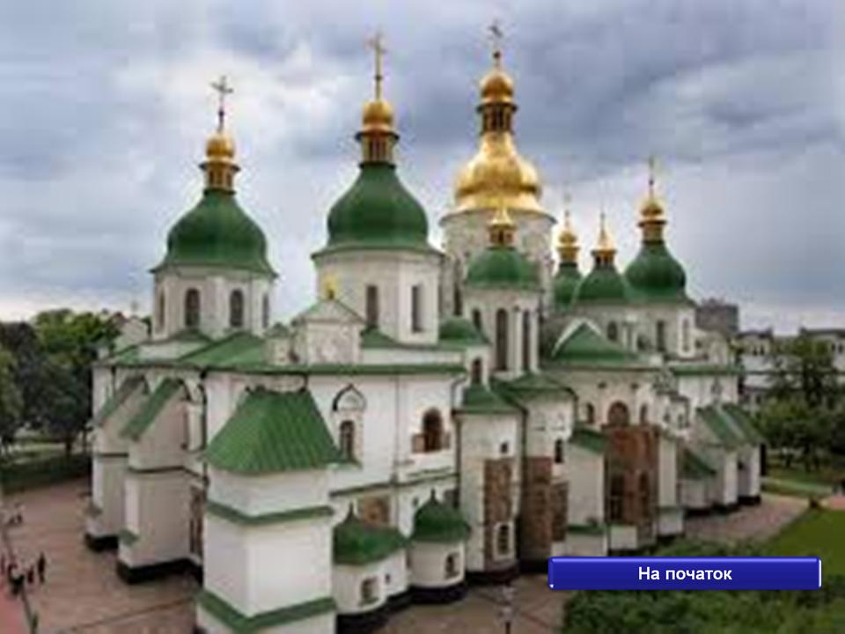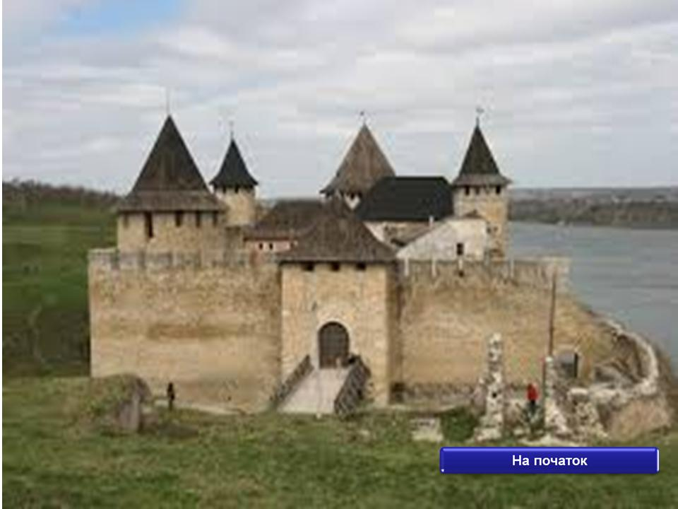
Слайд 3 Слайд 4
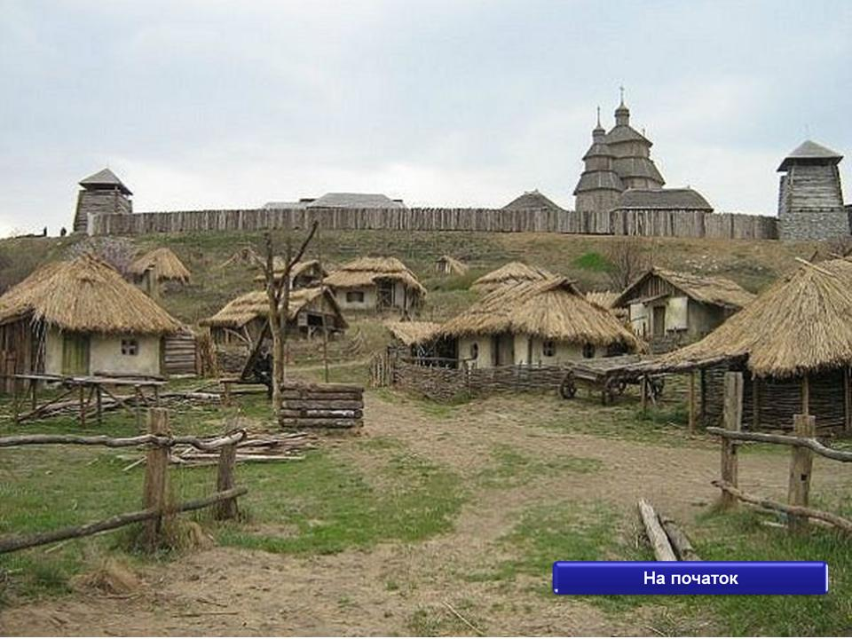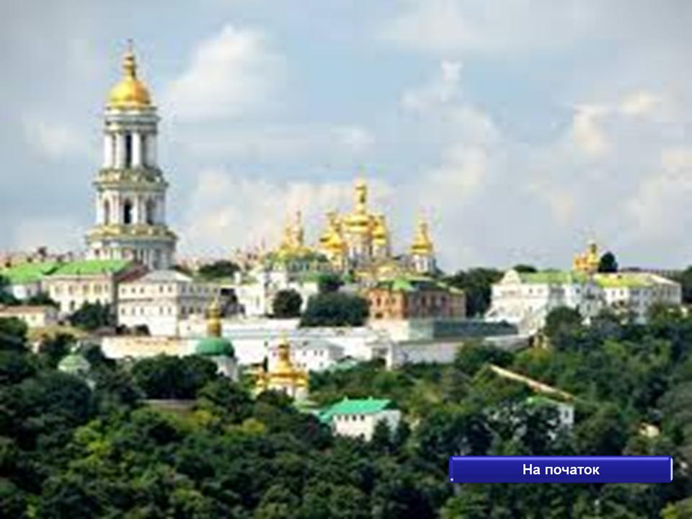

Слайд 5 Слайд 6
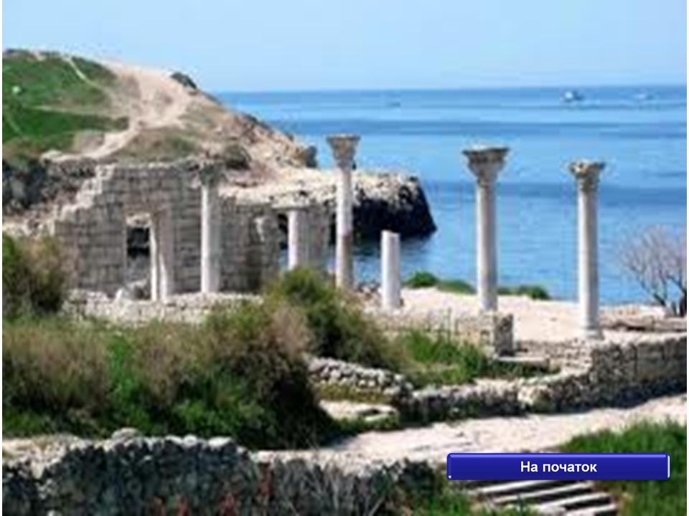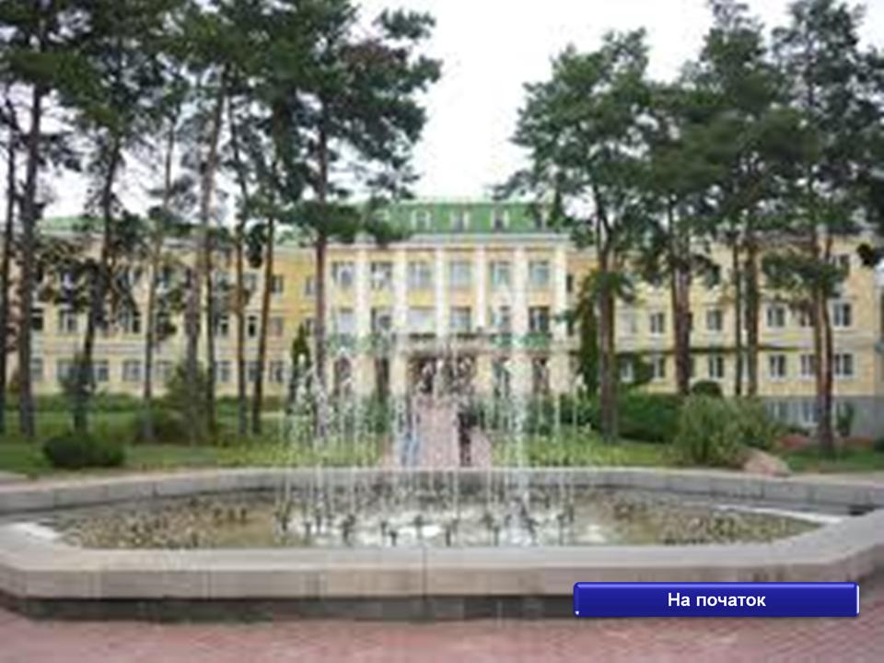
Слайд 7
